班级  Klass | 徐李林班 | 教室  Klassrum | A212
老师  Laoshi | 徐李林 | 电话  Mobil | 0729372034
邮箱地址  E-mail | 317106660@qq.com | 上课日期  Datum | 2.18.2017

教学目标(mål)：1.复习 《中文一》 第1~3课和第六课颜色生字：黑，黄，绿，红，白
2.学习 第5课四季，自然气候生字
教学重点(tyngdpunkt)：识字，读音，理解
教学辅助(material)：字卡，幻灯片，白板，彩笔，图片
课时安排(tidsplanering): 3

上课内容 lektionsinnehåll

第一课时ＫＬ －(1:a timme)
- 步骤一(steg 1)： 课堂礼仪，学生问好，检查布置的颜色填字作业，并向全班展示
- 步骤二(steg 2)： 在白板上画上节课的“独眼怪”，用“五官”复习配合关于数量，尺寸生字的复习（多，少，大，小）
- 步骤三(steg 3)： 用幻灯片上的图片复习各种物体的生字（山，水，禾）

第二课时ＫＬ －
- 步骤一(steg 1)：用幻灯片上图片认识四季（春，夏，秋，冬），与学生聊聊自己每一个季的的活动，比如说夏天会游泳，吃冰
- 步骤二(steg 2)：用图片辅助，将已学的颜色与四个季节相联系
- 步骤三(steg 3)：用视频配合学习自然现象的生字（雪，雨，风，电），认识这些现象，同时让学生联系四个季节的变化。顺便复习日（太阳）字。

第三课时ＫＬ －
- 步骤一(steg 1)： 通过儿歌《春天在哪里》巩固关于春天的知识
- 步骤二(steg 2)：课堂画画，每个学生在上一次所完成的填涂作业和学习了颜色与四季关系的基础上，在每个颜色字周围画上简单画上相应的季节图案，比如说，绿色代表春天——可以画小草（填字内容请见下方）
- 步骤三(steg 3)： 总结今日课堂学习知识和课堂情况

课后作业 Läxa
若未完成课堂画画，则作为家庭作业带回家。

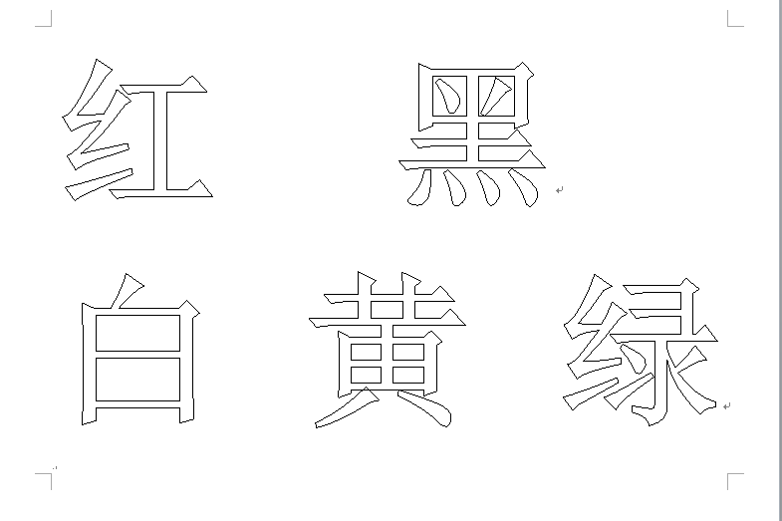

上课学生Närvarolistan
学生姓名 | 本周是否到课 närvarande på lektionen | 上周作业是否完成 läxa inlämnade under lektionen
Nami Zheng | 否
叶雨晨 | 是 | 是
王尼克 | 是 | 是
张哲瑞 | 是 | 是
鲁清华 | 否
张茗博 | 是
林 Viktor | 是 | 是
王紫欣 | 否
徐子谷 | 是 | 是
张薇薇安 | 是 | 是
麻承意 | 是 | 是
MAJA TIAN W | 是 | 是

